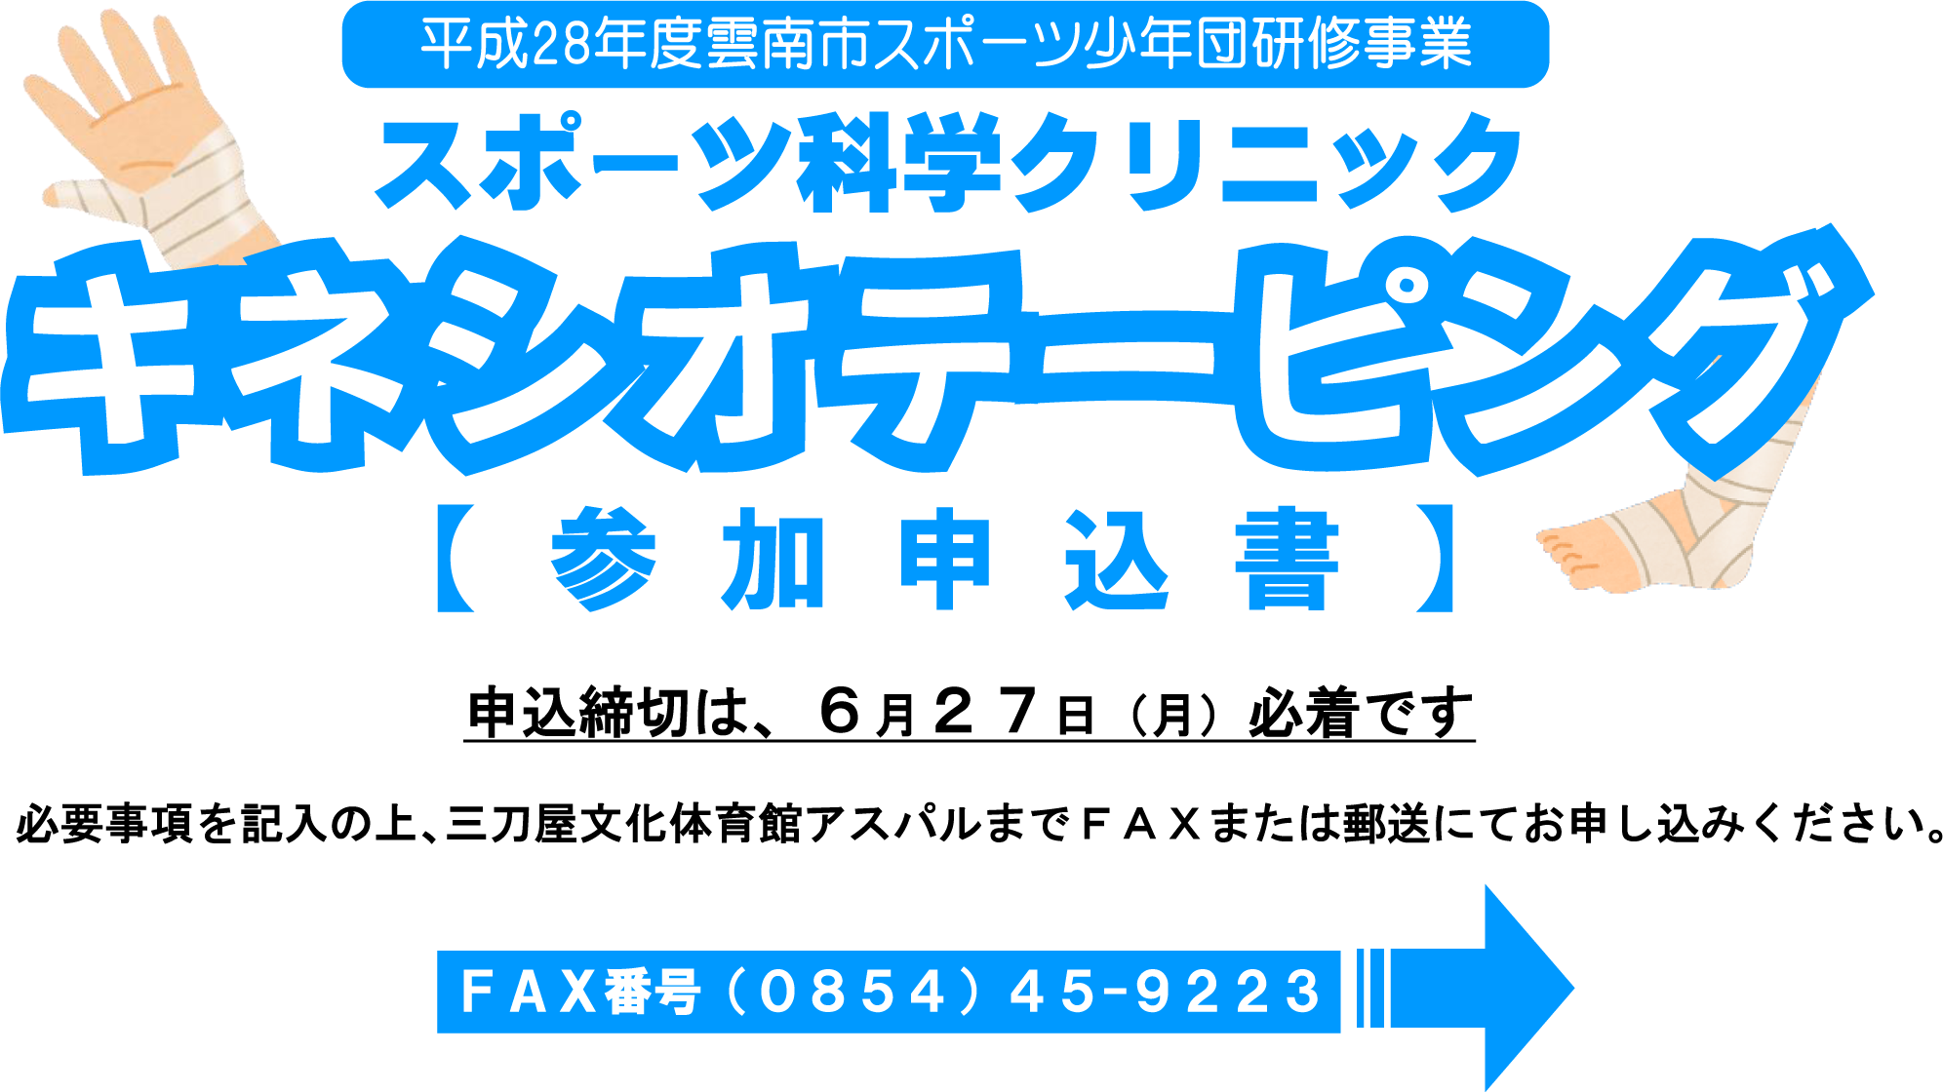

所属単位団
申込代表者 | 氏 名 連絡先
参 加 者 | 氏 名 | （どちらかに○をしてください）
 |  | 指導者／保護者／その他
 |  | 指導者／保護者／その他
 |  | 指導者／保護者／その他
 |  | 指導者／保護者／その他
 |  | 指導者／保護者／その他
 |  | 指導者／保護者／その他
 |  | 指導者／保護者／その他
 |  | 指導者／保護者／その他
 |  | 指導者／保護者／その他
 |  | 指導者／保護者／その他
